
Service de garde Programmation – mai 23
Éducatrice/éducateur : Marie-Pierre Labrie Groupe : 102 / Mme. Sylvie
 | Lundi | Mardi | Mercredi | Jeudi | Vendredi
Semaine du :  1 au 5  mai | Endroit : Extérieur  Nom de l’activité : Un, deux, trois Soleil!  Type d’activité : Active  Développement global : Psychomoteur et social  Horaire : 16h05 à 16h50 | Endroit : Extérieur  Nom de l’activité : Craies et élastique  Type d’activité : Active et artistique  Développement global : Psychomoteur et social  Horaire : 16h05 à 16h50 | Endroit : Extérieur  Nom de l’activité : Corde à danser  Type d’activité : Active  Développement global : Psychomoteur et social  Horaire : 16h05 à 16h50 | Endroit : Extérieur  Nom de l’activité : Basket  Type d’activité : Active  Développement global : Psychomoteur et social  Horaire : 16h05 à 16h50 | Endroit : Extérieur  JOUR # 2 (PÉDAGO FLOTTANTE ANNULÉE)  Nom de l’activité : Soccer  Type d’activité : Active  Développement global : Psychomoteur et social  Horaire : 16h05 à 16h50
Semaine du :  8 au 12  mai | Endroit : Extérieur  Nom de l’activité : Tag  Type d’activité : Active  Développement global : Psychomoteur et social  Horaire : 16h05 à 16h50 | Endroit : Extérieur  Nom de l’activité : Smoothies  Type d’activité : Ludique  Développement global : Social et affectif  Horaire : 15h30 à 16h00 | Endroit : Local  Nom de l’activité : Cadeau pour la fête des mères  Type d’activité : Artistique  Développement global : Affectif  Horaire : 15h30 à 16h00 | Endroit : Local  Nom de l’activité : Cadeau pour la fête des mères (suite)  Type d’activité : Artistique  Développement global : Affectif  Horaire : 15h30 à 16h00 | Endroit : Extérieur  Nom de l’activité : Jeux libres  Type d’activité : Active  Développement global : Affectif  Horaire : 16h05 à 16h50
SEMAINE DES SERVICES DE GARDE  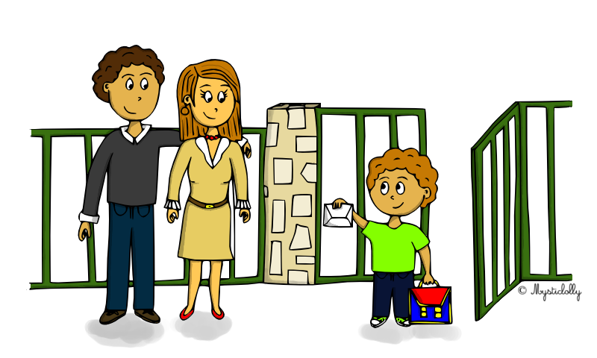  Du 15 au 19 mai | Endroit : Extérieur  Nom de l’activité : Cachette sardine  Type d’activité : Active  Développement global : Psychomoteur et social  Horaire : 16h05 à 16h50 | Endroit : Local  Nom de l’activité : Jeu Parade de mode  Type d’activité : Ludique  Développement global : Affectif et social  Horaire : 15h30 à 16h00 | Endroit : Extérieur  Nom de l’activité : Ballon 4 coins  Type d’activité : Active  Développement global : Psychomoteur et social  Horaire : 16h05 à 16h50 | Endroit : Extérieur  Nom de l’activité : Balle au mur  Type d’activité : Active  Développement global : Psychomoteur et social  Horaire : 16h05 à 16h50 | JOURNÉE PÉDAGOGIQUE  OBJECTIF FORME  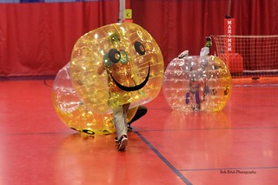  BUBBLE SOCCER
Semaine du :  22 au 26  mai | FÉRIÉ  service de garde fermé | Endroit : Extérieur  Nom de l’activité : Bulles et craies  Type d’activité : Active  Développement global : Psychomoteur et social  Horaire : 16h05 à 16h50 | Endroit : Extérieur  Nom de l’activité : Chasse aux insectes  Type d’activité : Active  Développement global : Psychomoteur et social  Horaire : 16h05 à 16h50 | Endroit : Extérieur  Nom de l’activité : Soccer  Type d’activité : Active  Développement global : Psychomoteur et social  Horaire : 16h05 à 16h50 | Endroit : Extérieur  Nom de l’activité : Course  Type d’activité : Active  Développement global : Psychomoteur et social  Horaire : 16h05 à 16h50


